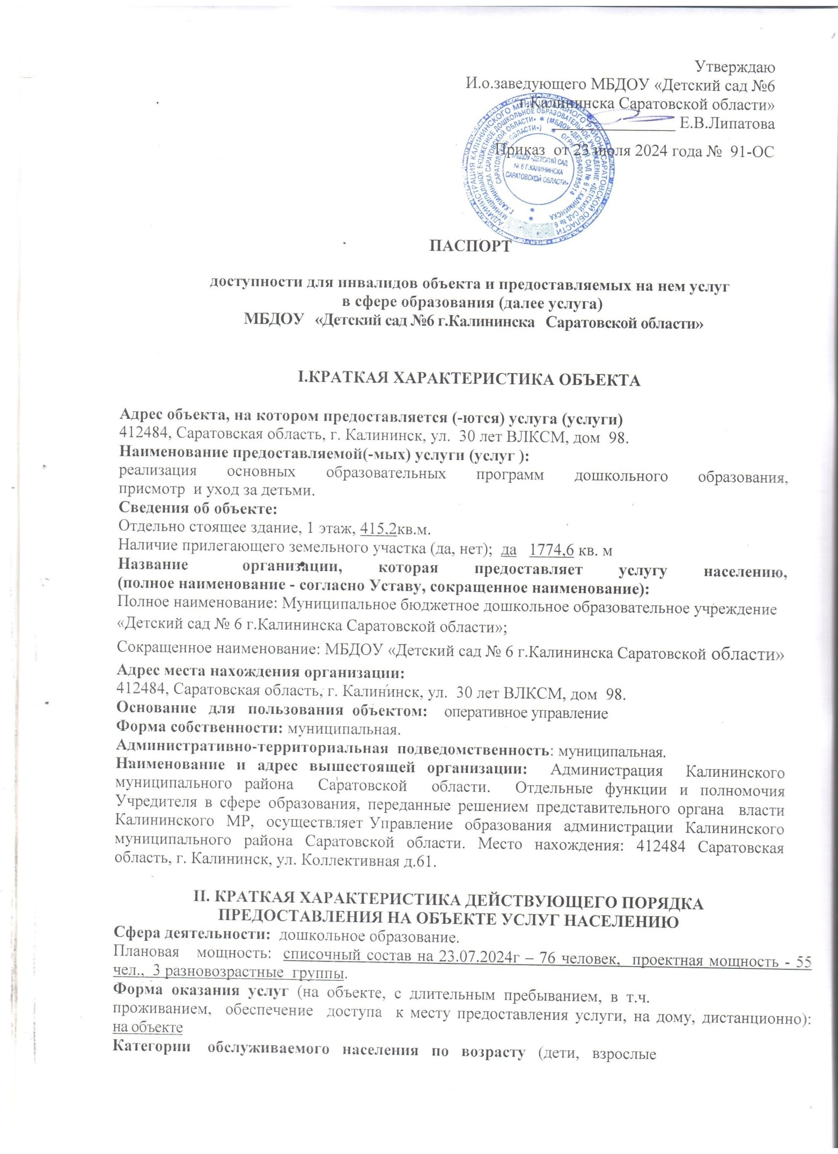

трудоспособного возраста, пожилые; все возрастные категории: дети от 2-х лет и до прекращения образовательных отношений.

**Категории обслуживаемых инвалидов** (инвалиды с нарушениями опорно-двигательного аппарата; нарушениями зрения, нарушениями слуха): нет

**III. ОЦЕНКА СОСТОЯНИЯ И ИМЕЮЩИХСЯ НЕДОСТАТКОВ В ОБЕСПЕЧЕНИИ УСЛОВИЙ ДОСТУПНОСТИ ДЛЯ ИНВАЛИДОВ ОБЪЕКТА**

|  |  |  |
| --- | --- | --- |
| **N п/п** | **Основные показатели доступности для инвалидов объекта** | **Оценка состояния и имеющихся недостатков в обеспечении условий доступности для инвалидов объекта** |
| 1 | 2 | 3 |
| 1 | выделенные стоянки автотранспортных средств для инвалидов | да |
| 2 | сменные кресла-коляски | нет |
| 3 | поручни | нет |
| 4 | пандусы | нет |
| 5 | доступные входные группы | нет |
| 6 | доступные санитарно-гигиенические помещения | нет |
| 7 | достаточная ширина дверных проемов в стенах, лестничных маршей, площадок | да |
| 8 | надлежащее размещение оборудования и носителей информации, необходимых для обеспечения беспрепятственного доступа к объектам (местам предоставления услуг) инвалидов, имеющих стойкие расстройства функции зрения, слуха и передвижения | нет |
| 9 | дублирование необходимой для инвалидов, имеющих стойкие расстройства функции зрения, зрительной информации - звуковой информацией, а также надписей, знаков и иной текстовой и графической информации знаками, выполненными рельефно-точечным шрифтом Брайля и на контрастном фоне | частично |
| 10 | дублирование необходимой для инвалидов по слуху звуковой информации зрительной информацией | нет |
| 11 | возможность самостоятельного передвижения по территории объекта в целях доступа к месту предоставления услуги с помощью работников объекта | да |
| 12 | возможность посадки в транспортное средство и высадки из него перед входом в объект, с помощью работников объекта | да |
| 13 | специальные сопровождающие, помогающие инвалиду с нарушениями зрения ориентироваться в пространстве | да |
| 14 | содействие инвалиду при входе на объект и выходе из него:  информирование инвалида о доступных маршрутах общественного транспорта (проведение консультации инвалида и оказание помощи ему в определении маршрута, в организации его входа или выхода из организации). | да |
| 15 | обеспечение допуска на объект, в котором предоставляются услуги, собаки-проводника при наличии документа. | обеспечен |
| 16 | иные |  |

1. **ОЦЕНКА СОСТОЯНИЯ И ИМЕЮЩИХСЯ**

**НЕДОСТАТКОВ В ОБЕСПЕЧЕНИИ УСЛОВИЙ ДОСТУПНОСТИ**

**ДЛЯ ИНВАЛИДОВ ПРЕДОСТАВЛЯЕМЫХ УСЛУГ.**

|  |  |  |
| --- | --- | --- |
| **N п/п** | **Основные показатели доступности для инвалидов предоставляемой услуги** | **Оценка состояния и имеющихся недостатков в обеспечении условий доступности для инвалидов предоставляемой услуги** |
| 1 | 2 | 3 |
| 1 | наличие при входе в объект вывески с названием организации, графиком работы организации, планом здания, выполненных рельефно-точечным шрифтом Брайля и на контрастном фоне | имеется |
| 2 | обеспечение инвалидам помощи, необходимой для получения в доступной для них форме информации о правилах предоставления услуги, в том числе об оформлении необходимых для получения услуги документов, о совершении ими других необходимых для получения услуги действий | частично |
| 3 | проведение инструктирования или обучения сотрудников, предоставляющих услуги населению, для работы с инвалидами, по вопросам, связанным с обеспечением доступности для них объектов и услуг | обучение, инструктирование  сотрудников |
| 4 | наличие работников организаций, на которых административно-распорядительным актом возложено оказание инвалидам помощи при предоставлении им услуг | приказ №92-ОС от 23.07.2024г . |
| 5 | предоставление услуги с сопровождением инвалида по территории объекта работником организации | имеется |
| 6 | предоставление инвалидам по слуху, при необходимости услуги с использованием русского жестового языка, включая обеспечение допуска на объект сурдопереводчика, тифлопереводчика | обеспечение допуска на объект сурдопереводчика, тифлопереводчика |
| 7 | соответствие транспортных средств, используемых для предоставления услуг населению, требованиям их доступности для инвалидов | транспортные средства отсутствуют |
| 8 | обеспечение допуска на объект, в котором предоставляются услуги, собаки-проводника при наличии документа, подтверждающего ее специальное обучение, выданного по форме и в порядке, утвержденном приказом Министерства труда и социальной защиты Российской Федерации | обеспечен |
| 9 | наличие в одном из помещений, предназначенных для проведения массовых мероприятий, индукционных петель и звукоусиливающей аппаратуры | нет |
| 10 | адаптация официального сайта органа и организации, предоставляющих услуги в сфере образования, для лиц с нарушением зрения (слабовидящих) | есть |
| 11 | обеспечение предоставления услуг тьютора | нет |
| 12 | предоставление бесплатно учебных пособий, иной учебной литературы, а также специальных технических средств обучения коллективного и индивидуального пользования | нет |
| 13 | Иные: кнопка вызова персонала в пределах досягаемости инвалида-колясочника. | имеется |

**V. ПРЕДЛАГАЕМЫЕ УПРАВЛЕНЧЕСКИЕ РЕШЕНИЯ ПО СРОКАМ**

**И ОБЪЕМАМ РАБОТ, НЕОБХОДИМЫМ ДЛЯ ПРИВЕДЕНИЯ ОБЪЕКТА И ПОРЯДКА ПРЕДОСТАВЛЕНИЯ НА НЕМ УСЛУГ В СООТВЕТСТВИЕ С ТРЕБОВАНИЯМИ ЗАКОНОДАТЕЛЬСТВА РОССИЙСКОЙ ФЕДЕРАЦИИ ОБ ОБЕСПЕЧЕНИ УСЛОВИЙ ИХ ДОСТУПНОСТИ ДЛЯ ИНВАЛИДОВ**

|  |  |  |  |  |
| --- | --- | --- | --- | --- |
| **N п/п** | **Предлагаемые управленческие решения по объемам работ, необходимым для приведения порядка предостав. услуг в соответствие с требованиями законодательства РФ об обеспечении условий их доступности для инвалидов** | | **Сроки** | |
| Часть 1 | | | | |
| 1 | Вход в здание (главный вход, входы в группы ) организационные мероприятия, индивидуальное  решение с TCP. Установить пандус в соответствие нормативными требованиями; установить  противоскользящее покрытие на края ступеней; снизить высоту порогов входных дверей; | | 2024-2030 год  (по мере поступления  финансирования) | |
| 2 | Территория, прилегающая к зданию (участок): текущий ремонт, организационные мероприятия. Обеспечить информационное сопровождение на путях движения с нанесением цветовой и/или тактильной маркировки. | | 2024-2030 год  (в пределах финансирования) | |
| 4 | Санитарно-гигиенические помещения: организационные мероприятия, индивидуальное решение с TCP | | 2024-2030 год  (в пределах финансирования) | |
|  | | | | |
| **N**  **п/п** | **Предлагаемые управленческие решения по объемам работ, необходимым для приведения объекта в соответствие с требованиями законодательства Российской Федерации об обеспечении условий их доступности для инвалидов** | | | **Сроки** |
|  | | Часть 2 | | |
| 1 | Разработка нормативно-правовых документов и приказов по предоставлению услуг в соответствии с требованиями законодательства Российской Федерации об обеспечении условий их доступности для инвалидов | | | 2024 год |
| 2  2 | Размещение в одном из помещений, предназначенных для проведения массовых мероприятий, индукционных петель и звукоусиливающей аппаратуры | | | 2024-2030 год  (в пределах финансирования) |
| 33 | | Обучение педагогических работников для работы по адаптированным основным общеобразовательным программам, организация обучения с использованием дистанционных технологий | | По мере необходимости |
| 1  4 | Проведение инструктажей специалистами для всех работников с целью ознакомления оказания необходимой помощи инвалидам в зависимости от характера нарушения, состояния здоровья при предоставлении ДОУ услуг или при передвижении по  территории детского сада и внутри здания | | | Продолжить работу с периодичностью 1 раз в год |

## Проведение ремонтных работ на объекте будет осуществляться с учетом требований постановления Правительства Российской Федерации от 28 мая 2021 г. № 815 «Об утверждении перечня национальных стандартов и сводов правил (частей таких стандартов и сводов правил), в результате применения которых на обязательной основе обеспечивается соблюдение требований федерального закона "технический регламент о безопасности зданий и сооружений", СП 59.13330.2020 "СНиП 35-01-2001 Доступность зданий и сооружений для маломобильных групп населения"

**Ожидаемый результат:** Доступность объекта маломобильным группам населения.

**Информация (паспорт доступности)** размещен на сайте МБДОУ «Детский сад «Детский сад №6 г.Калининска Саратовской области» <https://ds6-kalininsk-r64.gosweb.gosuslugi.ru/>

**Vl. Особые отметки**

Паспорт сформирован на основании акта обследования объекта от 23.07.2024 года № 91 - ОС. Акт обследования прилагается.

МБДОУ «Детский сад «Детский сад №6 г.Калининска Саратовской области» оставляет за собой право вносить изменения и дополнения в Паспорт доступности для инвалидов объекта и предоставляемых на нем услуг в сфере образования (далее услуга) МБДОУ «Детский сад «Детский сад №6 г.Калининска Саратовской области» с учетом финансирования и потребности в предоставлении услуг на качественно новом уровне с учетом изменения федерального и регионального законодательства.

Приложение 1 к паспорту доступности

АКТ ОБСЛЕДОВАНИЯ

объекта социальной инфраструктуры к паспорту доступности для инвалидов объекта и предоставляемых на нем услуг в сфере образования (далее услуга) МБДОУ «Детский сад «Детский сад №6 г.Калининска Саратовской области» 23.07.2024г. 1.Общие сведения об объекте

**1.Наименование органа (организации), который предоставляет услуги:**

Муниципальное бюджетное дошкольное образовательное учреждение «Детский сад «Детский сад №6 г.Калининска Саратовской области» (МБДОУ «Детский сад «Детский сад №6 г.Калининска Саратовской области»)

**2. Адрес объекта:**412475,Саратовская область, г. Калининск, ул.30 лет ВЛКСМ, дом 98.

**3. Учредитель организации:** Администрация Калининского муниципального района Саратовской области. Отдельные функции и полномочия Учредителя в сфере образования, переданные решением представительного органа власти Калининского МР, осуществляет Управление образования администрации Калининского муниципального района Саратовской области. Место нахождения: 412484 Саратовская область, г. Калининск ул. Коллективная, 61.

**4. Наименование предоставляемой услуги:** реализация основных образовательных программ дошкольного образования, присмотр и уход.

**5. Сведения об объекте:**

Площадь застройки зданий: , 415,2 кв.м.

Наличие прилегающего земельного участка - 1774,6 кв.м.

Год постройки здания 1957 г., последний капитальный ремонт проводился в 2008 г., текущий ремонт в 2023г. Дата предстоящих плановых ремонтных работ: косметический ремонт 2024г.

**6. Основание для пользования объектом:** оперативное управление

**7.Форма собственности:** муниципальная.

**2.Характеристика деятельности организации на объекте.**

1.Сфера деятельности: дошкольное образование 2.Плановая мощность: посещаемость 76 чел., вместимость -55 чел.,

3 разновозрастные группы.

3. Виды оказываемых услуг: ведение образовательной деятельности.

4. Форма оказания услуг детям - инвалидам: на объекте

5. Категория обслуживаемого населения по возрасту: дети 2лет и до прекращения образовательных отношений.

**3.** **Состояние доступности объекта**

3.1. Путь следования к объекту пассажирским транспортом: имеется

наличие адаптированного пассажирского транспорта к объекту: нет.

3.2 Путь к объекту от ближайшей остановки пассажирского транспорта: 30м

3.2.1 наличие выделенного от проезжей части пешеходного пути: нет.

3.2.2 Перекрестки: нет.

3.2.3 Информация на пути следования к объекту: нет.

3.2.4 Перепады высоты на пути: нет. 3.2.5 Обустройство для инвалидов на коляске: нет.

3.3 Организация доступности объекта для инвалидов — форма обслуживания

|  |  |  |
| --- | --- | --- |
| **№** | **Категория инвалидов (вид нарушения)** | **Вариант организации доступности объекта обследования)\*** |
| 1 | Все категории инвалидов и МГН в том числе инвалиды: | ДУ |
| 2 | передвигающиеся на креслах-колясках | ДУ |
|  | с нарушениями опорно-двигательного аппарата | ДУ |
|  | с нарушениями зрения | ДУ |
|  | с нарушениями слуха | ДУ |
|  | с нарушениями умственного развития | ДУ |

* указывается один из вариантов: «А», «Б», «ДУ», «ВНД» «А» - доступность всех зон и помещений (универсальная);

«Б»- выделены для обслуживания инвалидов специальные участки и помещения;

«ДУ» - обеспечена условная доступность: помощь сотрудника организации, либо услуги предоставляются на дому или дистанционно;

«ВНД» - доступность не организована (временно недоступно).

3.4 Состояние доступности основных структурно-функциональных зон

|  |  |  |
| --- | --- | --- |
| **№** | **Основные структурно- функциональные зоны** | **Состояние доступности, в том числе для основных категорий инвалидов\*\*** |
| 1 | Территория, прилегающая к зданию (участок) | ДП-В |
| 2 | Вход (входы) в здание | ДЧ-И (К,О,З,С,У) |
| 3 | Путь (пути) движения внутри здания (в т.ч. эвакуации) | ДЧ-И (К,О,З,С,У) |
| 4 | Зона целевого назначения здания (целевого посещения объекта | ДЧ-И (К,О,З,С,У) |
| 5 | Санитарно-гигиенические помещения | ДЧ-И (К,О,З,С,У) |
| 6 | Система информации и связи (на всех зонах) | ДЧ-И (К,О,З,С,У) |
| 7 | Пути движения к объекту (от остановки транспорта) | ДЧ-И (К,О,З,С,У) |

** Указывается: ДП-В - доступно полностью всем; ДП-И (К, О, С, Г, У) — доступно полностью избирательно (указать категории инвалидов); ДЧ-В - доступно частично всем; ДЧ-И (К, О, С, Г, У) — доступно частично избирательно (указать категории инвалидов); ДУ - доступно условно, ВНД – недоступно

3.5. Итоговое заключение о состоянии доступности ОСИ

Объект признан условно доступным для инвалидов с нарушениями опорно-двигательного аппарата, с умственными нарушениями, для инвалидов, передвигающихся на креслах колясках; для инвалидов с нарушениями слуха, для инвалидов с нарушениями зрения.

Доступность объекта обеспечена при организации обучения специалиста, по оказанию необходимой квалифицированной помощи МНГ (знание специфики различных групп инвалидности и влияние ее на способность передвижения внутри помещений, на прилегающих территориях; умение использовать специальную технику при оказании помощи МНГ):

1. Для обеспечения полной доступности объекта для инвалидов с патологией опорно-двигательного аппарата требуется: установить пандус в соответствие нормативными требованиями; установить противоскользящее покрытие на края ступеней.

2.Для обеспечения полной доступности объекта для инвалидов с нарушениями слуха необходимо организовать сурдоперевод и/или другие технические средства адаптаций при оказании услуг.

3.Для обеспечения условной доступности объекта для инвалидов, передвигающихся на креслах-колясках, требуется снизить высоту порогов входных дверей; смонтировать пандус.

4.Для инвалидов с нарушениями зрения на первом этапе может решаться путём оказания ситуационной помощи на всех зонах, что обеспечит условную доступность объекта; при комплексном развитии системы информации на объекте с использованием контрастных и тактильных направляющих на всех путях движения, в т.ч. на прилегающей территории, дублировании основной информации рельефно-точечным шрифтом и акустической информацией может быть достигнута полная доступность объекта для инвалидов с нарушениями зрения.

По функциональным зонам рекомендуется выполнение следующих мероприятий:

1.Территория, прилегающая к зданию (участок): текущий ремонт, организационные мероприятия. Обеспечить информационное сопровождение на путях движения с нанесением цветовой и/или тактильной маркировки.

2.Вход (входы) в здание: установить пандус на высоту входной площадки главного входа (придерживаться требований СП 59.13330.2020); установить противоскользящее покрытие на края ступеней; снизить высоту порогов входных дверей (не более 1.4см. один элемент порога);

3.Путь (пути) движения внутри здания: снизить высоту порогов (не более 1.4см.

4.Зона целевого назначения здания (целевого посещения объекта): оборудовать места для лиц с нарушением слуха (кресла с подключением слухового аппарата

менее 5% от общего количества мест.

5.Санитарно-гигиенические помещения: оборудовать туалетную комнату в соответствии с нормативными требованиями (установить горизонтальные поручни, тревожную кнопку и т.д.).

6.Система информации на объекте: на всех структурно-функциональных зонах, начиная с прилегающей территории обеспечить своевременное получение визуальной, акустической и тактильной информации, в т.ч. с учетом потребностей инвалидов с нарушениями зрения (информационные указатели, рельефные (тактильные) полосы, малогабаритные аудиовизуальные информационно-справочные системы, и т. д.).

**4.Управленческое решение (проект).**

4.1. Рекомендации по адаптации основных структурных элементов объекта

|  |  |  |
| --- | --- | --- |
| **№** | **Основные структурно-функциональные зоны объекта** | **Рекомендации по адаптации объекта (вид работы)\*** |
| 1 | Территория, прилегающая к зданию (участок) | индивидуальное решение с TCP |
| 2 | Путь (пути) движения внутри здания (в т.ч. пути эвакуации) | Текущий ремонт, организационные мероприятия, индивидуальное решение с ТСР |
| 3 | Зона целевого назначения здания (целевого посещения объекта | Текущий ремонт, организационные мероприятия, индивидуальное решение с ТСР |
| 4 | Санитарно-гигиенические помещения | Текущий ремонт, организационные мероприятия, индивидуальное решение с ТСР |
| 5 | Система информации на объекте (на всех зонах) | организационные мероприятия, индивидуальное решение с ТСР |
| 6 | Пути движения к объекту (от остановки транспорта) | Необходим текущий ремонт дорожного покрытия на прилегающей территории |
| 7 | Все зоны и участки | Текущий ремонт, организационные мероприятия, индивидуальное решение с ТСР |

*указывается один из вариантов (видов работ): не нуждается; ремонт (текущий, капитальный); индивидуальное решение с TCP; технические решения невозможны — организация альтернативной формы обслуживания

4.2. Период проведения работ до 2030 года в рамках исполнения Государственной программы РД «Доступная среда».

4.3. Информация размещена (обновлена) на сайте МБДОУ «Детский сад «Детский сад №6 г.Калининска Саратовской области» <https://ds6-kalininsk-r64.gosweb.gosuslugi.ru/>

**Комиссия по организации обследования и паспортизации и предоставляемых услуг МБДОУ «Детский сад № 6 г.Калининска Саратовской области»**

|  |  |  |  |
| --- | --- | --- | --- |
| №  п/п | ФИО | Должность | подпись |
| 1. | Малашина Ирина Михайловна | заведующий, председатель комиссии |  |
| 2. | Липатова Елена Викторовна | воспитатель,член комиссии |  |
| 3. | Соловьева Людмила Викторовна | воспитатель, член комиссии |  |
| 4. | Горин Сергей Петрович | председатель, Калининская местная организация Саратовской областной организации общероссийской общественной организации «Всероссийское общество инвалидов» (ВОИ) ,член комиссии ( по согласованию) |  |
| 5. | Пчелинцева Елена Владимировна | главный специалист отдела инспектирования, член комисси |  |